**ĐẠI HỌC HUẾ**

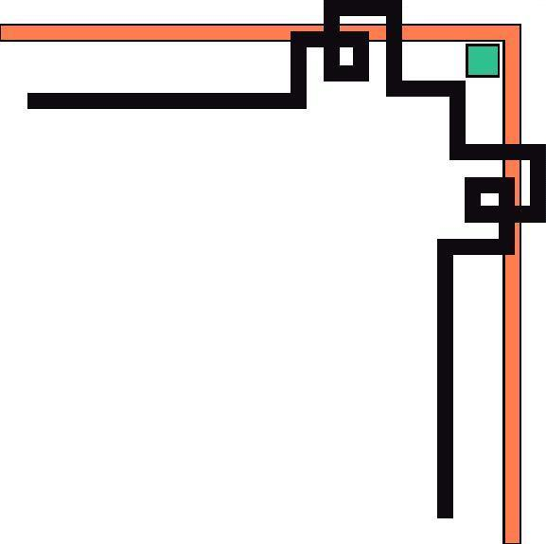

KHOA KỸ THUẬT VÀ CÔNG NGHỆ

🙠🙟🕮🙝🙢



**BÁO CÁO**

**ĐỒ ÁN**

**NĂM HỌC 2020-2021**

**Giáo viên hướng dẫn: HỒ QUỐC DŨNG**

**Lớp: KHDL & TTNT**

|  |
| --- |
| Số phách  *(Do hội đồng chấm thi ghi)* |

**Thừa Thiên Huế, ngày 14 tháng 7 năm 2021**

**ĐẠI HỌC HUẾ**



KHOA KỸ THUẬT VÀ CÔNG NGHỆ

🙠🙟🕮🙝🙢



(MẪU BÌA PHỤ)

**BÁO CÁO**

**ĐỒ ÁN**

**NĂM HỌC 2020-2021**

**Giảng viên hướng dẫn: HỒ QUỐC DŨNG**

**Lớp: KHDL & TTNT**

**Sinh viên thực hiện: PHẠM QUỐC ĐẠT**

|  |
| --- |
| Số phách  *(Do hội đồng chấm thi ghi)* |

**Thừa Thiên Huế, ngày 14 tháng 7 năm 2021**

`

# Mục lục

Mục lục 4

I. Đồ thị số 1 5

II. Đồ thị số 2 6

III. Đồ thị số 3 7

IV. Đồ thị số 4 8

V. Đồ thị số 5 9

VI. Đồ thị số 6 11

VII. Đồ thị số 7 12

VIII. Đồ thị số 8 14

IX. Đồ thị số 9 16

X. Đồ thị số 10 17

XI. Đồ thị số 11 18

# Đồ thị số 1

- Đồ thị

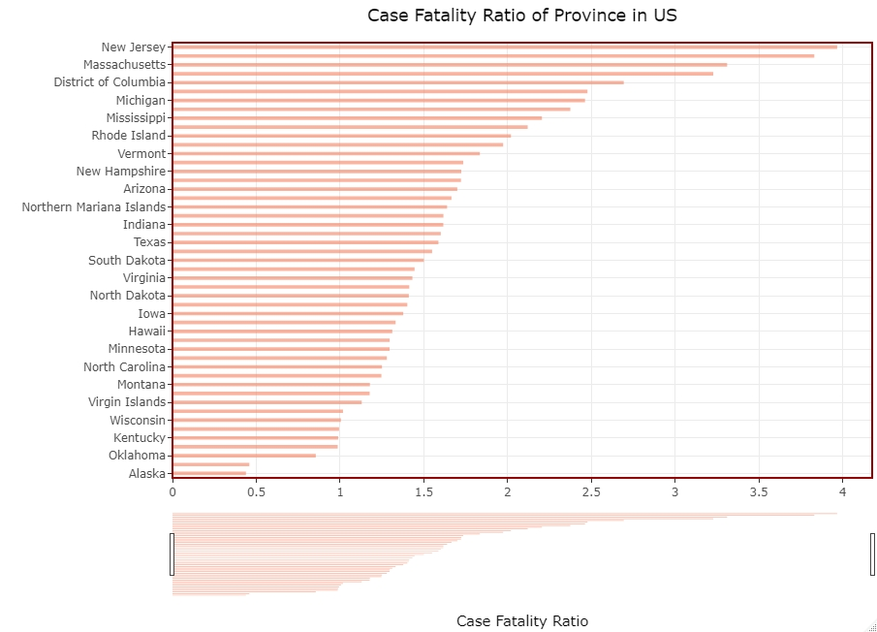

- Mô tả:

* Đồ thị trên mô tả tỉ lệ tử vong dịch bệnh của các bang, thành phố ở nước Mĩ ngày 01-01-2021
* Đồ thị là biểu đồ cột ngang
* Trục x chỉ tỉ lệ tử vong
* Trục y là tên của các bang, thành phố
* Biểu đồ trên cho thấy:
  + Alaska là thành phố có tỉ lệ tử vong thấp nhất với chỉ số là 0.4384%
  + New Jersey là thành phố có tỉ lệ tử vong cao nhất với chỉ số là 3.9680%

# Đồ thị số 2

- Đồ thị:

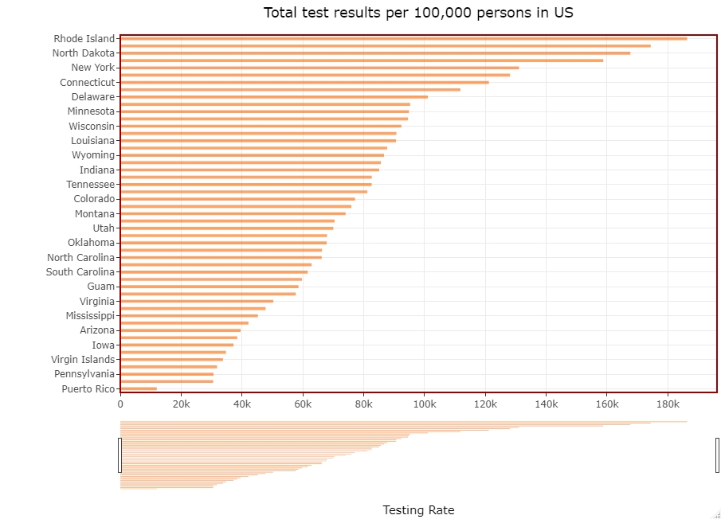

- Mô tả:

* Đồ thị trên mô tả số lượng kiểm tra mẫu xét nghiệm của các bang, thành phố trung bình mỗi 100000 người ở nước Mĩ vào ngày 01-01-2021
* Đồ thị sử dụng biểu đồ cột ngang
* Trục x biểu thị số lượng lấy mẫu xét nghiệm
* Trục y biểu thị tên của các bang, thành phố
* Đồ thị cho chúng ta thấy:
  + Trung bình lấy số lượng xét nghiệm lớn nhất thuộc về thành phố Rhode Island với 186385.76 lần lấy mẫu
  + Trung bình lấy số lượng xét nghiệm thấp nhất là thành phố Puerto Rico: 11993.20 lần

# Đồ thị số 3

- Đồ thị

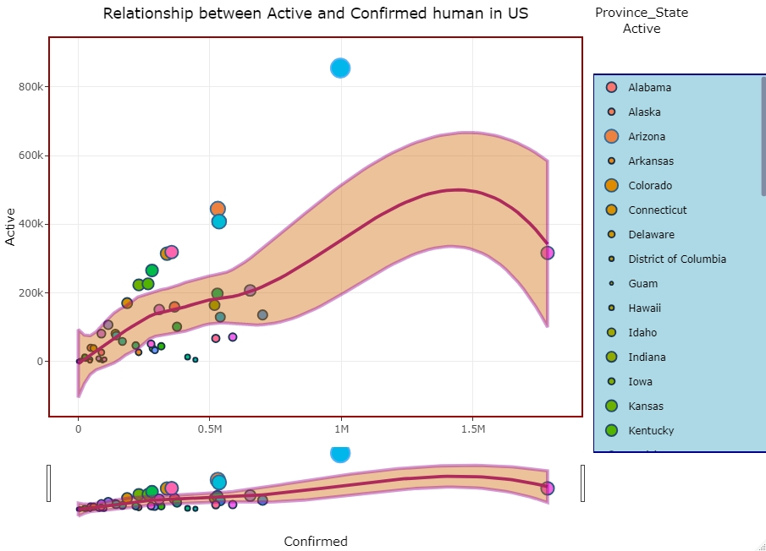

- Mô tả:

* Đồ thị trên biểu diễn mối tương quan giữa số ca bệnh được ghi nhận (bao gồm chắc chắn mắc bệnh và nghi ngờ mắc bệnh) với số ca nghi ngờ mắc bệnh (đối tượng F1, F2, F3,…) vào ngày 01-01-2021
* Đồ thị sử dụng biểu đồ scatter (biểu đồ điểm trên trục tọa độ)
* Trục x biểu thị số lượng số ca bệnh được ghi nhận
* Trục y biểu thị số lượng số ca nghi ngờ mắc bệnh
* Đồ thị trên cho chúng ta biết:
  + Tương ứng với mỗi vòng tròn là thông tin của bang, thành phố với số lượng ca bệnh và số ca nghi ngờ mắc bệnh
  + Thành phố Northern Mariana Islands có chỉ số ca bệnh và nghi ngờ mắc bệnh thấp nhất 112-91
  + Thành phố Texas có chỉ số cao nhất là 1782956-316178
  + Biểu đồ có một đường đỏ ở giữa chỉ xu hướng của biểu đồ

# Đồ thị số 4

- Đồ thị:

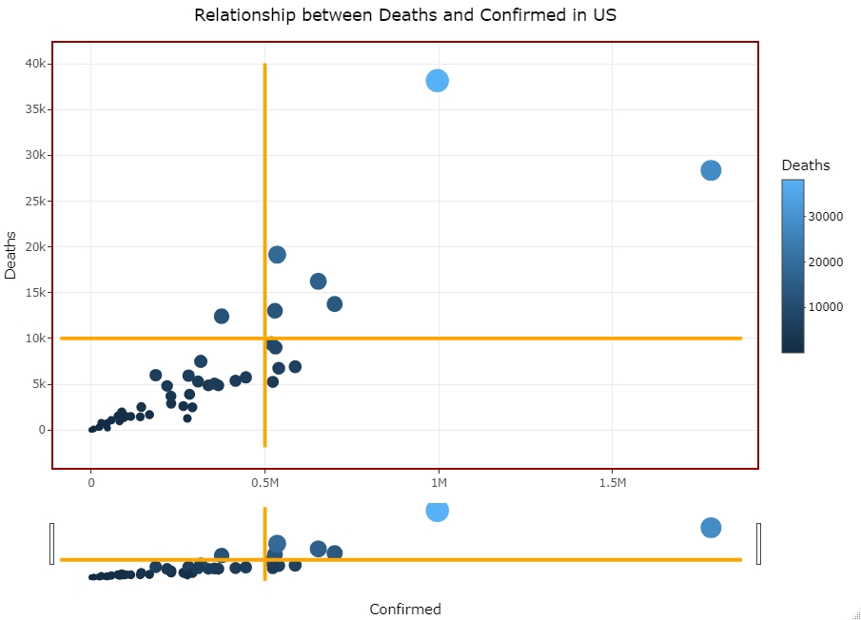

- Mô tả:

* Đồ thị biểu diễn mối quan hệ giữa số ca tử vong với tổng số ca mắc bệnh ở Mĩ vào ngày 01-01-2021
* Đồ thị sử dụng scatter
* Trục x biểu thị số lượng ca bệnh được ghi nhận
* Trục y biểu thị số lượng ca bệnh đã tử vong
* Đồ thị cho chúng ta biết:
  + Tương ứng với mỗi điểm là tên của mỗi thành phố, bang và số lượng ca bệnh ghi nhận và số ca tử vong
  + Hai trục số màu vàng chia đồ thị thành 4 phần với đặc tính
    - Góc phần tư thứ nhất: Số ca bệnh ghi nhận ít, số ca bệnh tử vong cao => tính chất nguy hiểm rất cao
    - Góc phần tư thứ hai: Số ca bệnh ghi nhận cao, số ca bệnh tử vong cao => tính chất nguy hiểm cao
    - Góc phần tư thứ 3: Số ca bệnh ghi nhận cao, số ca bệnh tử vong thấp => tính chất nguy hiểm trung bình
    - Góc phần tư thứ 4: Số ca bệnh ghi nhận thấp, số ca bệnh tử vong thấp => tính chất nguy hiểm thấp

# Đồ thị số 5

- Đồ thị:

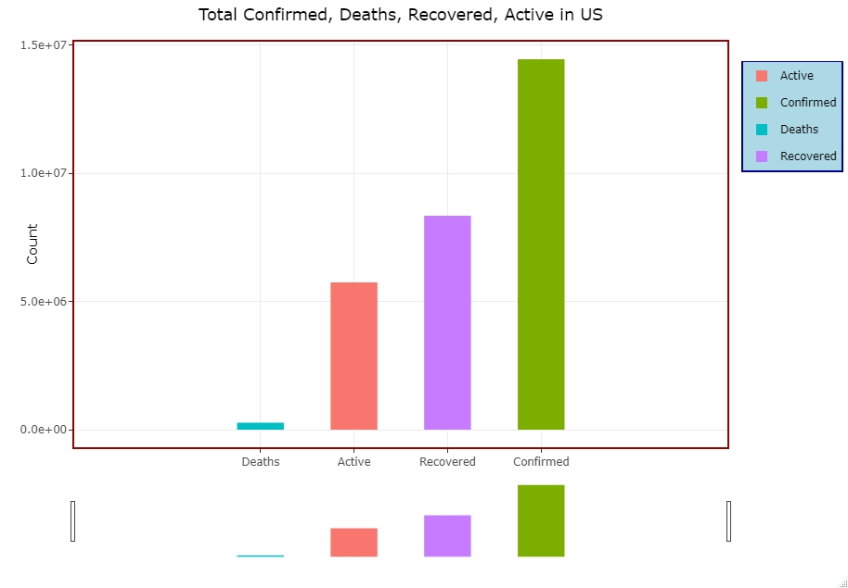

- Mô tả:

* Đồ thị biểu diễn tổng số ca bệnh ghi nhận, số lượng tử vong, đã phục hồi và ca bệnh nghi ngờ nhiễm ở nước Mĩ vào ngày 01-01-2021
* Đồ thị sử dụng biểu đồ cột đứng
* Trục x biểu thị tính chất của cột
* Trục y biểu thị số lượng
* Đồ thị cho chúng ta biết:
  + Mĩ có tổng số ca bệnh ghi nhận là: 14450893 ca
  + Tổng số ca bệnh đã phục hồi là: 8345191 ca
  + Tổng số ca bệnh nghi ngờ nhiễm là: 5744772 ca
  + Tổng số ca bệnh đã tử vong: 270726

# Đồ thị số 6

- Đồ thị:

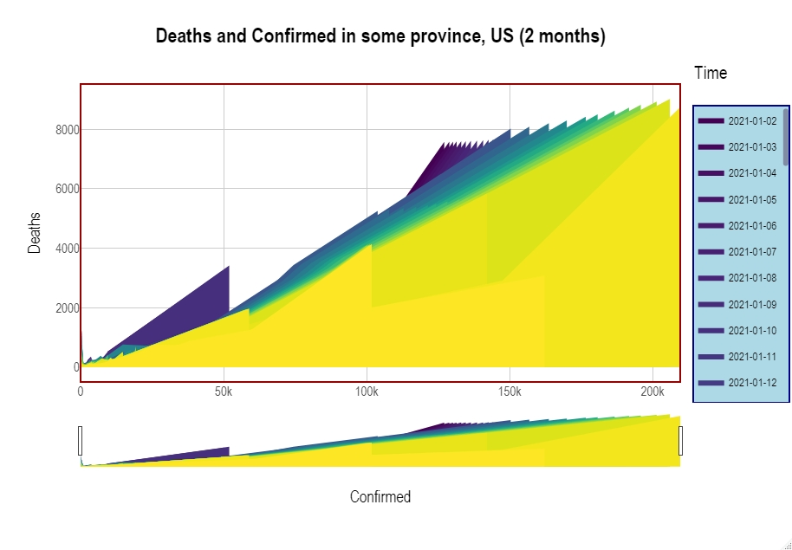

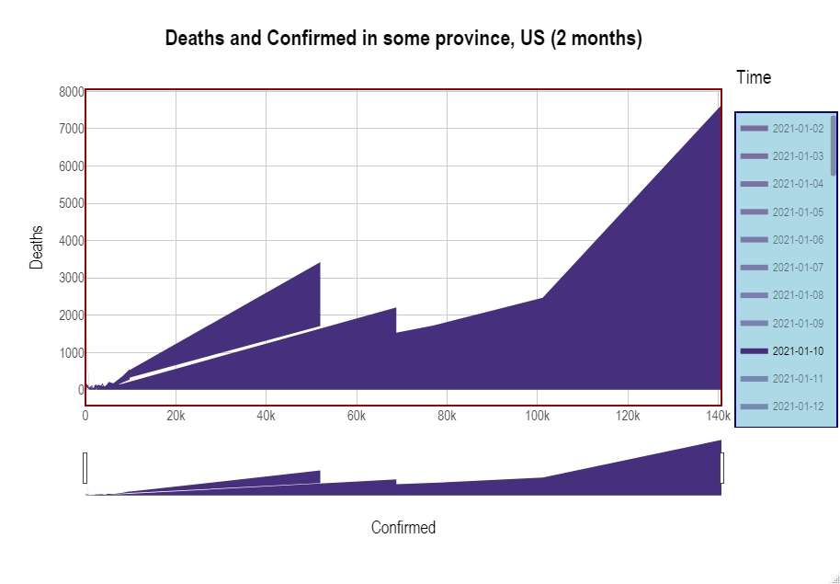

- Mô tả:

* Đồ thị biểu diễn số lượng ca bệnh tử vong và số lượng ca bệnh đã ghi nhận của các thành phố New York, Washington, Michigan, Mississippi, Mĩ trong 2 tháng từ ngày 01-01-2021 → 01-03-2021
* Đồ thị sử dụng biểu đồ stacked area
* Trục x biểu thị số ca bệnh đã ghi nhận trong ngày
* Trục y biểu thị số ca bệnh đã tử vong trong ngày
* Đồ thị cho chúng ta biết
  + Số lượng ca bệnh được xác nhận và số ca bệnh tử vong trong ngày
  + Tính đến ngày 10-01-2021 có
    - Đỉnh điểm là thành phố New York có hơn 7635 ca tử vong và số ca bệnh ghi nhận là 140744 ca

# Đồ thị số 7

- Đồ thị:

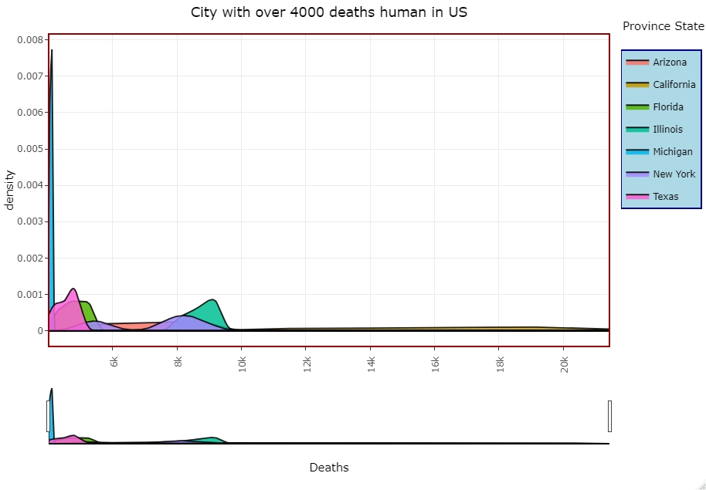

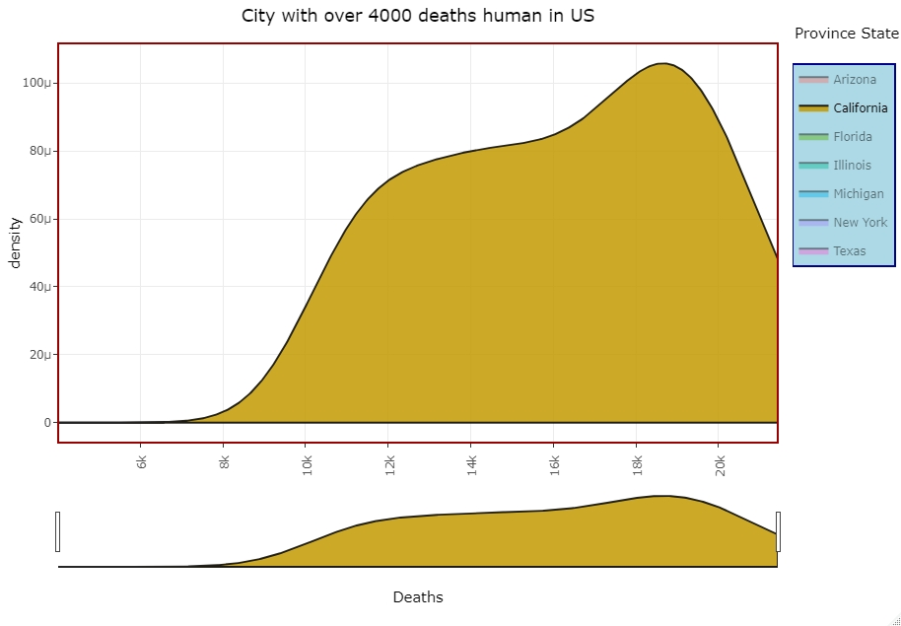

- Mô tả:

* Đồ thị mô tả các thành phố, bang có số ca bệnh tử vong trên 4000 người ở Mĩ từ 01-01-2021 → 01-03-2021
* Đồ thị sử dụng biểu đồ mật độ
* Trục x biểu thị số ca tử vong
* Trục y biểu thị mật độ
* Đồ thị cho chúng ta biết:
  + - Có 7 thành phố có số ca tử vong trên 4000 người trong thời gian 2 tháng, bao gồm: Arizona, California, Florida, Illinois, Michigan, New York, Texas

# Đồ thị số 8

- Đồ thị:

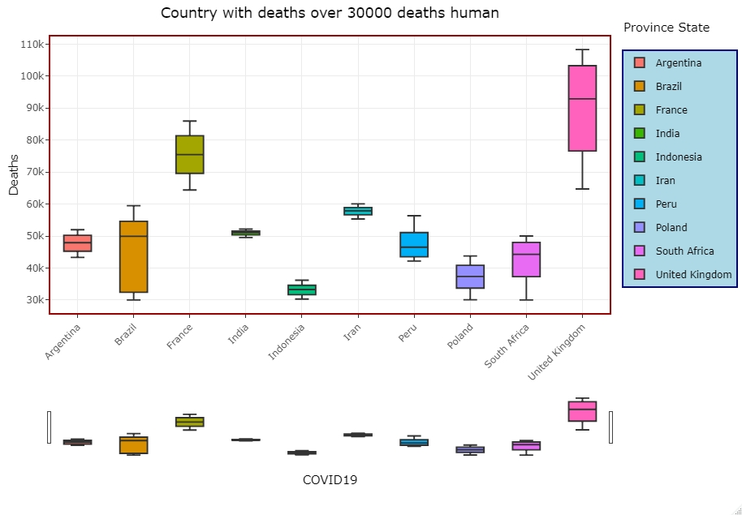

- Mô tả:

* Đô thị biểu diễn các quốc gia trên thế giới có số ca tử vong trên 30000 người trong khoảng thời gian từ 01-01-2021 → 01-03-2021
* Đồ thị dạng boxplot
* Trục x mô tả tên các quốc gia
* Trục y mô số lượng tử vong
* Đồ thị cho chúng ta biết:
  + Có 10 quốc gia có số lượng tử vong trên 30000 người
  + Trong 10 quốc gia trên có:
    - United Kingdom là quốc gia tử vong nhiều nhất với thời điểm nhỏ nhất là 64731 người và thời điểm lớn nhất là 108323 người
    - Indonesia là quốc gia có số lượng tử vong thấp nhất với thời điểm nhỏ nhất là 30277 và lớn nhất là 36166 người

# Đồ thị số 9

- Đồ thị: 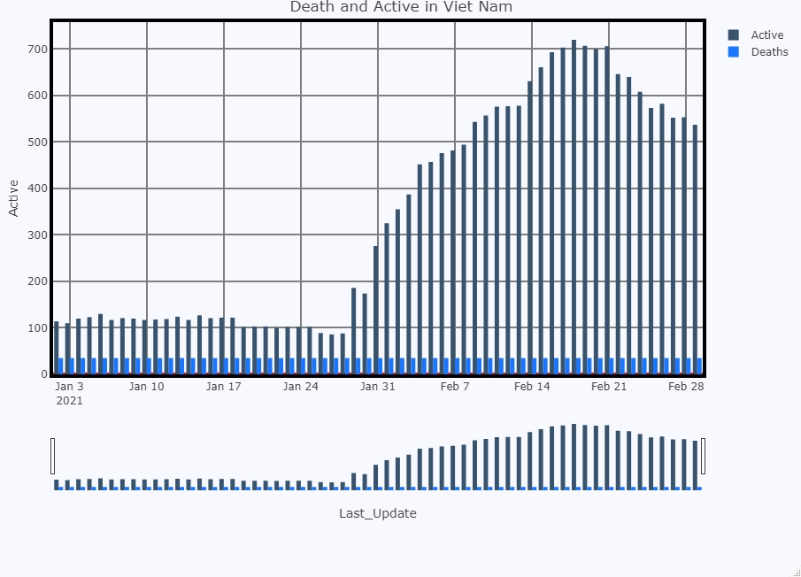

- Mô tả:

* Đồ thị biểu diễn số ca tử vong và số ca nghi ngờ nhiễm bệnh ở Việt Nam trong thời gian từ 01-01-2021 → 01-03-2021
* Sử dụng biểu đồ cột kép
* Trục x biểu thị thời gian
* Trục y biểu thị số lượng ca nhiễm
* Biểu đồ cho chung ta thấy:
  + Số lượng ca tử vong và ca nghi ngờ nhiễm trong khoảng thời gian 2 tháng
  + Tính đến ngày 01-03-2021, Việt Nam có 35 ca tử vong và 537 ca nghi ngờ nhiễm bệnh

# Đồ thị số 10

- Đồ thị:

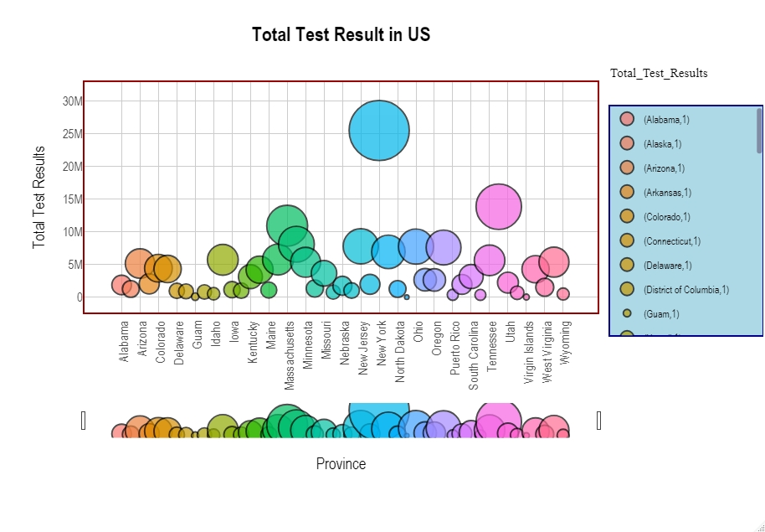

- Mô tả:

* Đồ thị mô tả số lượng lấy mẫu xét nghiệm của các bang, thành phố ở nước Mĩ ngày 01-01-2021
* Sử dụng đồ thị bong bóng
* Trục x biểu thị tên các bang, thành phố ở Mĩ
* Trục y biểu thị số lượng lấy mẫu xét nghiệm
* Đồ thị cho chúng ta biết được:
  + Ứng với mỗi bong bóng là tên thành phố, số lượng lấy mẫu xét nghiệm

# Đồ thị số 11

- Đồ thị:

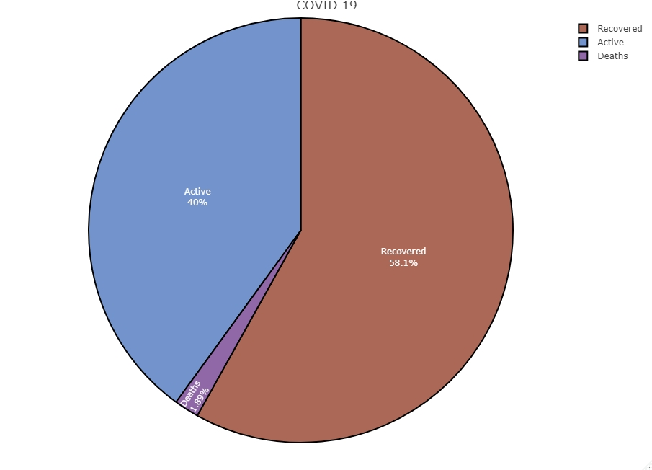

- Mô tả:

* Đồ thị biểu diễn tỉ lệ phần trăm số ca đã được phục hồi, số ca nghi ngờ nhiễm và số ca tử vong của Mĩ ngày 01-01-2021
* Sử dụng biểu đồ hình tròn
* Biểu đồ cho chúng ta biết:
  + Số ca đã phục hồi: 8345191 ca chiếm 58.1 % tổng số
  + Số ca nghi ngờ nhiễm: 5744772 ca chiếm 40% tổng số
  + Số ca đã tử vong: 270726 ca chiếm 1.89% tổng số

# Đồ thị số 12

- Đồ thị:

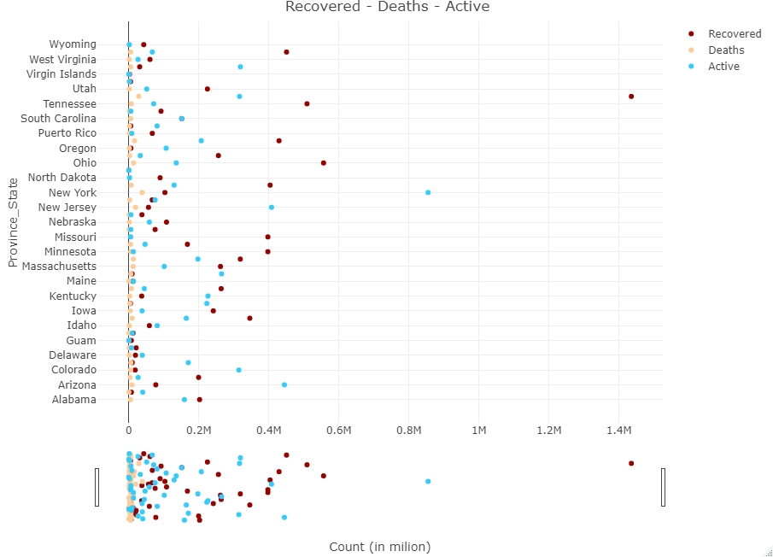

- Mô tả:

* Đồ thị biểu diễn số lượng ca bệnh được phục hồi, số ca tử vong và số ca nghi ngờ nhiễm bệnh của các bang thành phố ở Mĩ ngày 01-01-2021
* Sử dụng biểu đồ dot plot
* Trục x biểu diễn số lượng ca nhiễm bệnh
* Trục y là tên của các bang, thành phố
* Đồ thị cho chúng ta biết
  + Số lượng tử vong, đã phục hồi và nghi ngờ nhiễm bệnh

# Đồ thị số 13

- Đồ thị:

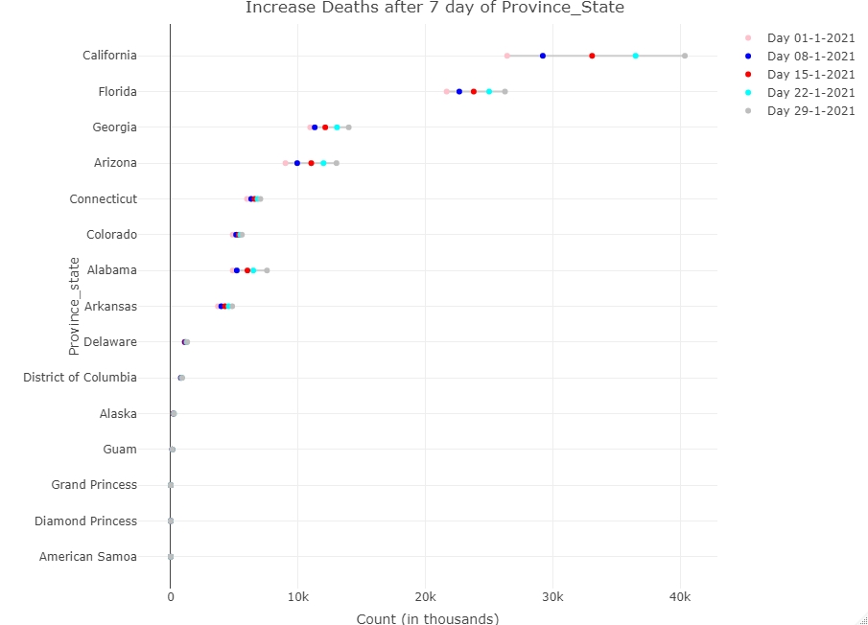

- Mô tả:

* Đồ thị biểu diễn mức độ nghiêm trọng của dịch bệnh COVID sau mỗi tuần của 15 bang, thành phố tại Mĩ trong tháng 1
* Sử dụng đồ thị dot plot
* Trục x biểu diễn số lượng ca nhiễm
* Trục y biểu diễn tên của 15 bang, thành phố
* Đồ thị cho chúng ta biết
  + Biên độ và tính chất nghiêm trọng của dịch bệnh COVID tại các địa điểm khác nhau
  + California là thành phố có mức độ nguy hiểm nghiêm trọng vì biên độ lớn nhất
  + American Samoa là thành phố có mức độ nguy hiểm thấp nhất

# Đồ thị số 14

- Đồ thị:

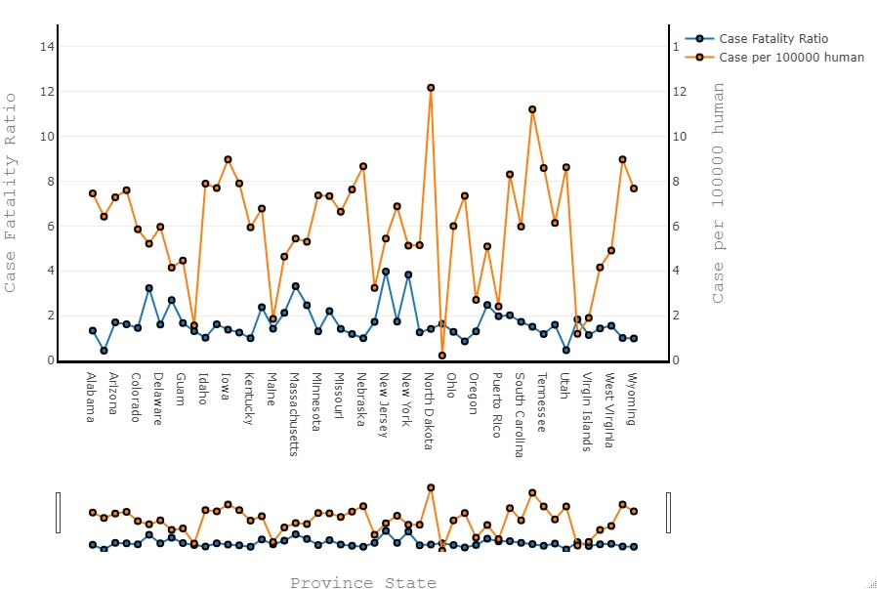

- Mô tả:

* Đồ thị biểu diễn tỉ lệ tử vong và tỉ lệ nhiễm bệnh mỗi 100000 người ở nước Mĩ ngày 01-01-2021
* Sử dụng line plot
* Trục x biểu diễn tên của các bang, thành phố của nước Mĩ
* Trục y1 biểu diễn tỉ lệ phần trăm tỉ lệ tử vong
* Trục y2 biểu diễn tỉ lệ phần trăm số ca nhiễm mỗi 100000 người
* Đồ thị cho chúng ta biết:
  + Ở mỗi bang, thành phố tỉ lệ nhiễm bệnh là bao nhiêu
  + Mức độ nhiễm bệnh là bao nhiêu

# Đồ thị số 15

- Đồ thị :

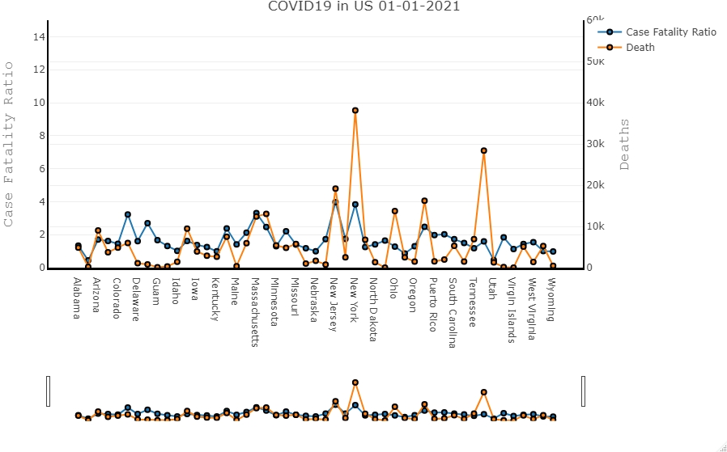

- Mô tả:

* Biểu đồ biểu diễn tỉ lệ tử vong và số lượng ca tử vong của các bang, thành phố ở Mĩ ngày 01-01-2021
* Sử dụng biểu đồ đường
* Trục x biểu diễn tên các bang, thành phố
* Trục y1 biểu diễn tỉ lệ phần trăm tử vong
* Trục y2 biểu diễn số ca tử vong
* Biểu đồ cho chúng ta biết số lượng ca tử vong ở các bang, thành phố chiếm bao nhiêu phần trăm tổng số ca mắc bệnh

# Đồ thị số 16

- Đồ thị:

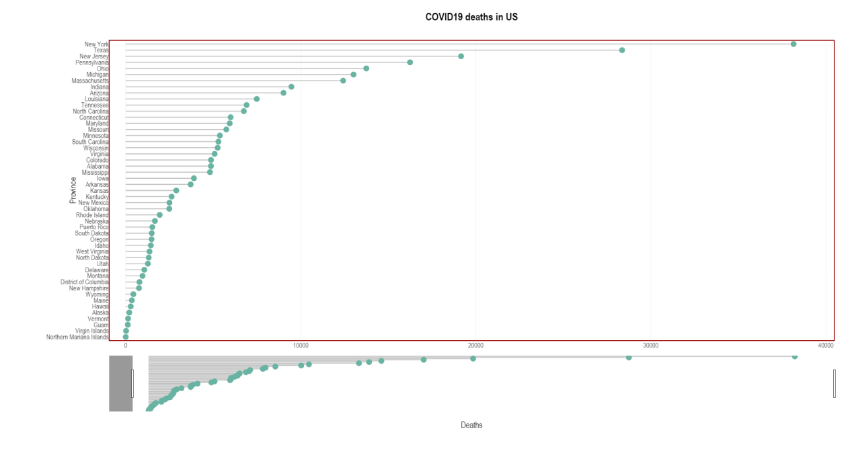

- Mô tả:

* Biều đồ biểu diễn số lượng ca mắc tử vong của các bang, thành phố của Mĩ ngày 01-01-2021
* Sử dụng lolipop chart
* Trục x biểu diễn số lượng tử vong
* Biểu đồ cho chúng ta biết tương quan số lượng tử vong của các thành phố ở Mĩ:
  + Thành phố Northern Mariana Islands có số lượng tử vong thấp nhất 2 ca
  + Thành phố New York có số lượng tử vong cao nhất 38155 ca

# Đồ thị số 17

- Đồ thị:

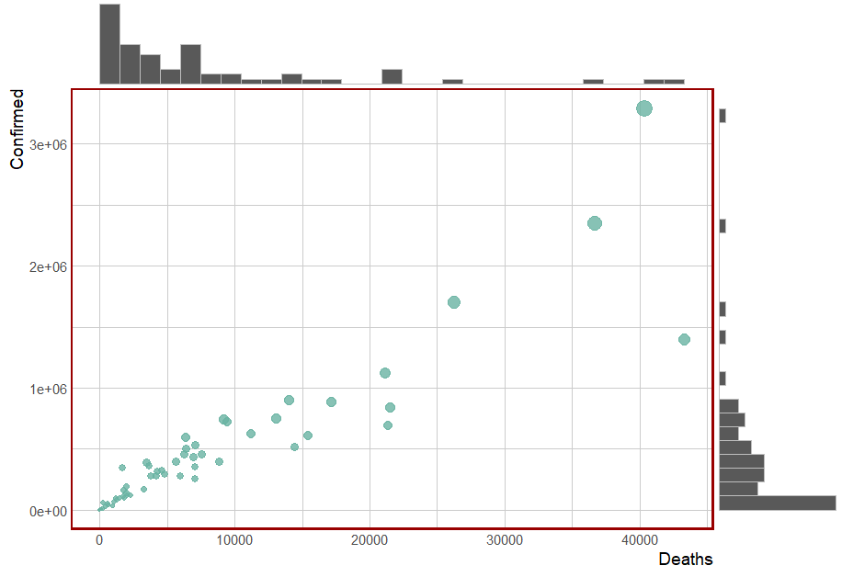

- Mô tả:

* Biểu đồ thể hiện tương quan số ca tử vong và số ca ghi nhận và phân phối xác suất
* Biểu đồ sử dụng scatter kết hợp histogram
* Biểu đồ cho chúng ta biết được:
  + Tần suất các giá trị trong từng khoảng xác định ví dụ tần suất số lượng người chết trong khoảng 10000 người là rất nhiều
  + Lớn hơn 40000 người có ít trường hợp

# Đồ thị số 18

- Đồ thị:

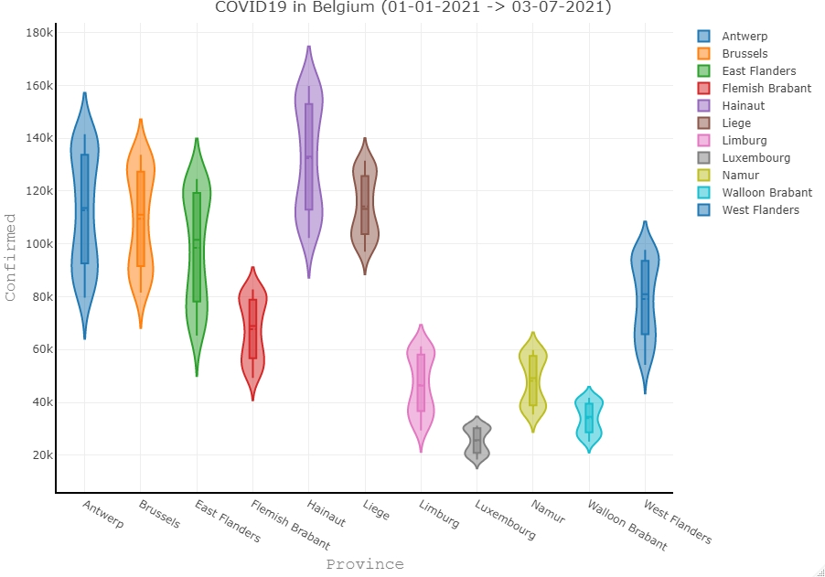

- Mô tả:

* Đồ thị biểu diễn số lượng ca mắc đã ghi nhận ở nước Bỉ từ 01-01-2021 → 03-07-2021
* Sử dụng đồ thị violin
* Trục y biểu diễn số lượng ca mắc đã ghi nhận
* Đồ thị cho chúng ta biết:
  + Tình hình dịch bệnh ở các tỉnh, thành phố của nước Bỉ
  + Các chỉ số min, mean, max và phân phối xác suất của số liệu

# Đồ thị số 19

- Đồ thị:

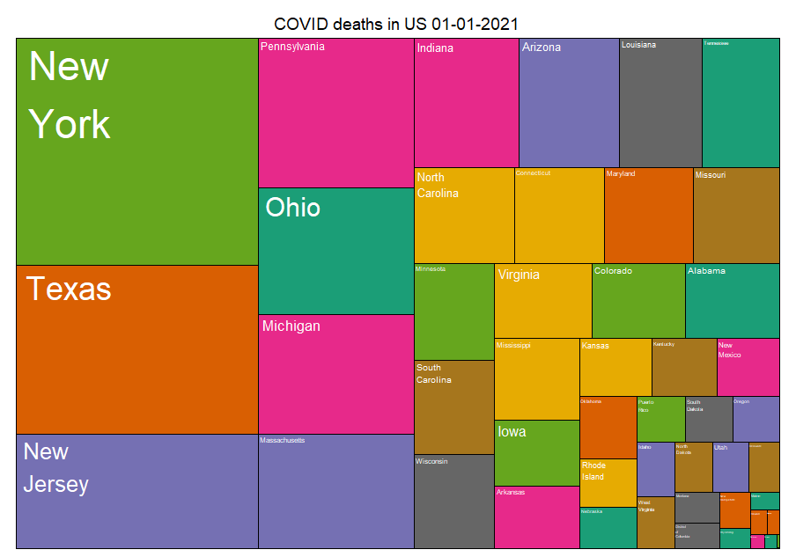

- Mô tả:

* Biểu đồ về số lượng ca tử vong của Mĩ trong ngày 01-01-2021
* Sử dụng biểu đồ treemap
* Biểu đồ cho chúng ta biết:
  + Tương quan số lượng người tử vong của Mĩ trong ngày 01-01-2021
  + Dễ dàng nhận thấy được thành phố nào có số lượng tử vong nhiều hay ít, ví dụ: New York là thành phố có số lượng tử vong lớn nhất vì chiếm diện tích lớn nhất

# Đồ thị số 20

- Đồ thị:

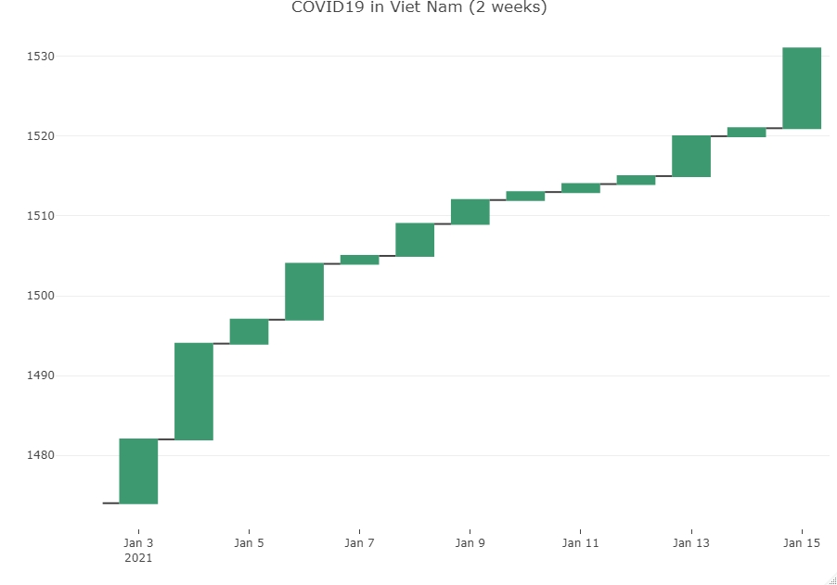

- Mô tả:

* Biểu đồ thể hiện tình hình dịch bệnh tại Việt Nam trong 2 tuần từ 01-01-2021 → 15-01-2021
* Sử dụng biểu đồ waterfall
* Biểu đồ cho chúng biết:
  + Số lượng ca bệnh đã ghi nhận tại Việt Nam trong 2 tuần
  + Biên độ tăng của dịch bệnh